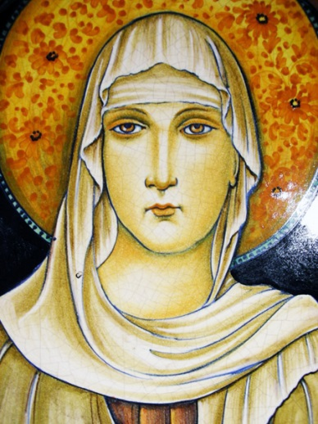
1º Dia – AMOR A NOSSA SENHORA “Jesus disse à Sua Mãe: ’Eis aí o teu Filho’; e ao discípulo: ‘Eis aí tua Mãe!’” (Jo 19,27)

Em nome do Pai, e do Filho e do Espírito Santo
Pai, cheio de amor, que concedestes a Santa Clara seguir a Cristo com sua vida de oração e pobreza, fazei que também por sua intercessão, aprendamos a confiar em vossa Providência que nunca nos abandona e aceitar serenamente vossa divina vontade. Por Jesus Cristo Nosso Senhor. Amém.
Diante da imagem de Maria, Clara selou sua consagração a Jesus Cristo. Seu amor a Maria era inseparável de seu amor a Jesus. Sua vida foi um constante seguimento das pegadas de Cristo e de Sua Mãe Santíssima. Assim, escreve: “Entrega-te a esta Mãe dulcíssima
Assim como Maria o levou corporalmente em seu seio, tu, seguindo seus passos, podes levá-lo espiritualmente em teu corpo casto”. Clara nos leva a Maria e Maria a Jesus.
Medite e peça graças por intercessão de Santa Clara.
Senhor nosso Deus, ao recordar, com alegria, Santa Clara, nós vos rogamos que por seus méritos e exemplos, arraigados na fé e no amor, vivamos cada dia o mistério da ressurreição e desfrutemos de sua presença no céu. Por Jesus Cristo, nosso Senhor. Amém. Oração final: Pai Nosso, Ave Maria e Glória.

2º Dia – AMOR À EUCARISTIA
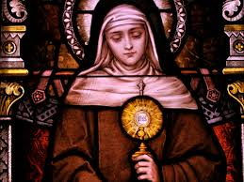
Oração inicial:
Pai, cheio de amor, que concedestes a Santa Clara seguir a Cristo com sua vida de oração e pobreza, fazei que também por sua intercessão, aprendamos a confiar em vossa Providência que nunca nos abandona e aceitar serenamente vossa divina vontade. Por Jesus Cristo Nosso Senhor. Amém.
“Eu sou o Pão da Vida, quem come minha Carne e bebe o meu Sangue fica em mim e eu nele” (Jo 6,35-36)
A vida de Santa Clara girava em torno da presença eucarística do Senhor. A Eucaristia era o lugar privilegiado de seu encontro com Cristo. Vivia a liturgia como a Igreja o deseja: saboreando os mistérios de Cristo; despertando em seu coração a alegria, a gratidão e o amor. Assim, brotou de seu coração inflamado aquela frase: “Ama totalmente aquele que totalmente se entregou por teu amor”.
Senhor nosso Deus, ao recordar, com alegria, Santa Clara, nós vos rogamos que por seus méritos e exemplos, arraigados na fé e no amor, vivamos cada dia o mistério da ressurreição e desfrutemos de sua presença no céu. Por Jesus Cristo, nosso Senhor. Amém
Oração final: Pai Nosso, Ave Maria e Glória

3º Dia – A FÉ
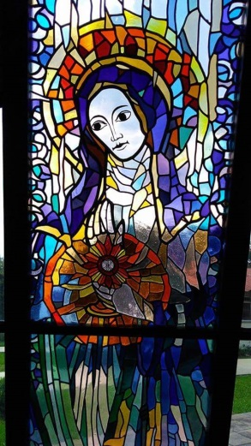
Em nome do Pai, e do Filho e do Espírito Santo
Pai, cheio de amor, que concedestes a Santa Clara seguir a Cristo com sua vida de oração e pobreza, fazei que também por sua intercessão, aprendamos a confiar em vossa Providência que nunca nos abandona e aceitar serenamente vossa divina vontade. Por Jesus Cristo Nosso Senhor. Amém.
“Ó mulher, grande é a tua fé! Seja-te feito como desejas”! (Mt 15,28)
Clara conheceu a alegria mais pura que jamais foi dada a uma criatura experimentar: a de viver em Cristo a perfeita união com as Três Pessoas divinas, entrando quase no círculo inefável do amor Trinitário. Por isso pode escrever: “Coloca os teus olhos diante do espelho da eternidade. Nesse espelho alimentou e fortaleceu sua fé.
Senhor nosso Deus, ao recordar, com alegria, Santa Clara, nós vos rogamos que por seus méritos e exemplos, arraigados na fé e no amor, vivamos cada dia o mistério da ressurreição e desfrutemos de sua presença no céu. Por Jesus Cristo, nosso Senhor. Amém
Oração final: Pai Nosso, Ave Maria e Glória

4º Dia – VIDA EVANGÉLICA
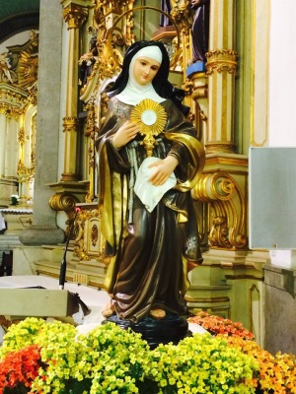
Em nome do Pai, e do Filho e do Espírito Santo
Pai, cheio de amor, que concedestes a Santa Clara seguir a Cristo com sua vida de oração e pobreza, fazei que também por sua intercessão, aprendamos a confiar em vossa Providência que nunca nos abandona e aceitar serenamente vossa divina vontade. Por Jesus Cristo Nosso Senhor. Amém
“Estas coisas foram escritas para que creiais que Jesus é o Filho de Deus e, crendo tenhais vida em seu nome (Jo 20,31)
Santa Clara, atraída pelo Evangelho, desde a sua juventude, permaneceu fiel à sua promessa até o último suspiro: “Guardar o Evangelho de nosso Senhor Jesus Cristo”. Cada dia, sua vida foi límpida e iluminada pela luz do Evangelho, o qual ela seguiu, como única norma. Que em nós se cumpram, como em Clara, as palavras de Jesus: “Felizes os que escutam a Palavra de Deus e a praticam”.
Senhor nosso Deus, ao recordar, com alegria, Santa Clara, nós vos rogamos que por seus méritos e exemplos, arraigados na fé e no amor, vivamos cada dia o mistério da ressurreição e desfrutemos de sua presença no céu. Por Jesus Cristo, nosso Senhor. Amém
Oração final: Pai Nosso, Ave Maria e Glória

5º Dia – ORAÇÃO CONTEMPLATIVA
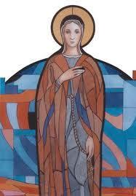
Oração inicial: Pai, cheio de amor, que concedestes a Santa Clara seguir a Cristo com sua vida de oração e pobreza, fazei que também por sua intercessão, aprendamos a confiar em vossa Providência que nunca nos abandona e aceitar serenamente vossa divina vontade. Por Jesus Cristo Nosso Senhor. Amém.
“Mestre, é bom para nós estarmos aqui...”(Mt9,4)
O segredo de Santa Clara foi sua oração; seu “estar” com Deus. Clara amava o seu Senhor. Buscava no silêncio e na oração o encontro com Deus, como escreveu: “Seu amor apaixona, sua contemplação nutre, sua suavidade preenche, sua lembrança ilumina”, Clara é para nós exemplo de profundo e vivo relacionamento com Deus, em Cristo, pelo Espírito, o qual satisfaz a profunda necessidade de amor e comunhão pela qual anseia o seu humano.
Senhor nosso Deus, ao recordar, com alegria, Santa Clara, nós vos rogamos que por seus méritos e exemplos, arraigados na fé e no amor, vivamos cada dia o mistério da ressurreição e desfrutemos de sua presença no céu. Por Jesus Cristo, nosso Senhor. Amém
Oração final: Pai Nosso, Ave Maria e Glória

6º Dia – SEGUIMENTO DE JESUS
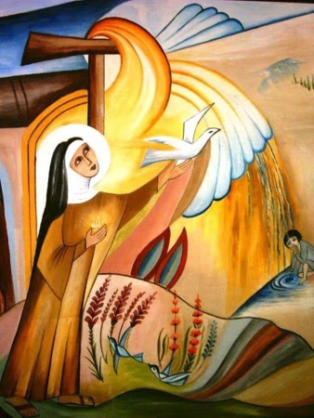
Em nome do Pai, e do Filho e do Espírito Santo
Pai, cheio de amor, que concedestes a Santa Clara seguir a Cristo com sua vida de oração e pobreza, fazei que também por sua intercessão, aprendamos a confiar em vossa Providência que nunca nos abandona e aceitar serenamente vossa divina vontade. Por Jesus Cristo Nosso Senhor. Amém
“Quem quiser seguir-me, negue-se a si mesmo, tome sua cruz e siga-me” (Mt16,24)
Santa Clara caminhou pela vida com os olhos fixos em Jesus, desejosa de identificar-se totalmente com Ele. Jesus era seu caminho e seu ideal: “Observa a Cristo, medita nEle, contempla-O, decidida a imitá-lO”. Ela nos conduz pela mão a Jesus reclinado sobre as palhas, ensanguentado sobre a cruz, oculto na Eucaristia, ou “como esplendor da glória eterna e espelho sem mácula” e nos diz: “Contempla este espelho!”.
Senhor nosso Deus, ao recordar, com alegria, Santa Clara, nós vos rogamos que por seus méritos e exemplos, arraigados na fé e no amor, vivamos cada dia o mistério da ressurreição e desfrutemos de sua presença no céu. Por Jesus Cristo, nosso Senhor. Amém
Oração final: Pai Nosso, Ave Maria e Glória

7º Dia – JESUS, LUZ DO MUNDO
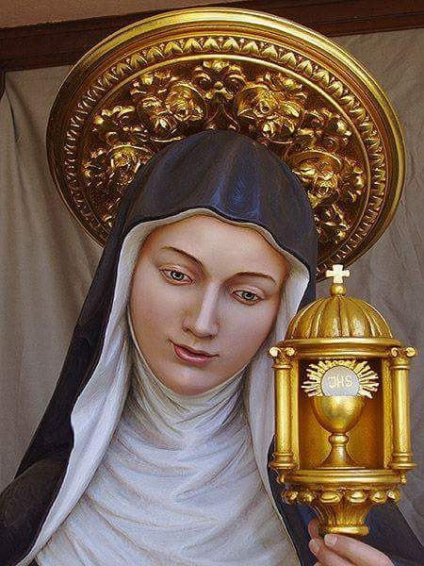
“Vós sois a luz do mundo. Não se pode esconder uma cidade situada sobre a montanha.” (Mt5,14)
Em nome do Pai, e do Filho e do Espírito Santo
Pai, cheio de amor, que concedestes a Santa Clara seguir a Cristo com sua vida de oração e pobreza, fazei que também por sua intercessão, aprendamos a confiar em vossa Providência que nunca nos abandona e aceitar serenamente vossa divina vontade. Por Jesus Cristo Nosso Senhor. Amém
Clara, preclara, por méritos claros, brilha no céu com claridade de glória insigne, e na terra pelo esplendor de milagres sublimes. Aqui Clara iluminou pelas suas obras luminosas; no céu a plenitude da luz eterna brilha sobre ela. (B. Canonização). Envolta nesta luz, em seu glorioso Trânsito exclamou extasiada: “Vês, filha o Rei da glória que eu vejo? ”(Legenda de S. Clara, 46)
Senhor nosso Deus, ao recordar, com alegria, Santa Clara, nós vos rogamos que por seus méritos e exemplos, arraigados na fé e no amor, vivamos cada dia o mistério da ressurreição e desfrutemos de sua presença no céu. Por Jesus Cristo, nosso Senhor. Amém
Oração final: Pai Nosso, Ave Maria e Glória

8º Dia – AMOR FRATERNO
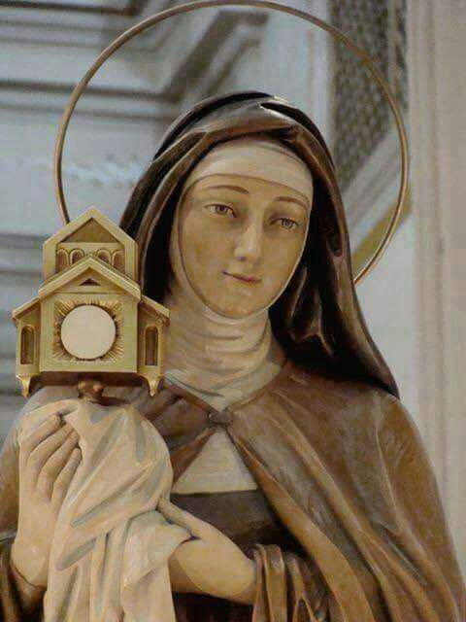
“Eu vos dou um novo mandamento: que vos ameis uns aos outros, como Eu vos tenho amado” (Jo 13,34)
Em nome do Pai, e do Filho e do Espírito Santo
Pai, cheio de amor, que concedestes a Santa Clara seguir a Cristo com sua vida de oração e pobreza, fazei que também por sua intercessão, aprendamos a confiar em vossa Providência que nunca nos abandona e aceitar serenamente vossa divina vontade. Por Jesus Cristo Nosso Senhor. Amém
Santa Clara amava com ternura as suas Irmãs e a todos os homens e mulheres. Ela se antecipava em amar e a todos acolhia com bondade, convencida de que o verdadeiro amor a Deus é inseparável do amor a quem Deus ama e nele se reflete. Clara exorta suas filhas: “Amai-vos mutuamente com a caridade de Cristo e manifestai exteriormente o amor que tendes no coração.
Senhor nosso Deus, ao recordar, com alegria, Santa Clara, nós vos rogamos que por seus méritos e exemplos, arraigados na fé e no amor, vivamos cada dia o mistério da ressurreição e desfrutemos de sua presença no céu. Por Jesus Cristo, nosso Senhor. Amém
Oração final: Pai Nosso, Ave Maria e Glória

9º Dia – AMOR À IGREJA
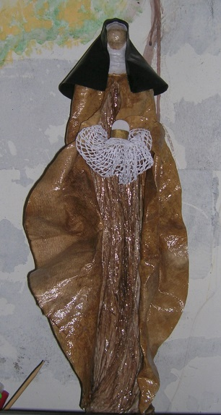
“Tu és Pedro e sobre esta Pedra edificarei minha Igreja; darei a ti as chaves do Reino dos Céus”. (Mt 16,18-9)
Em nome do Pai, e do Filho e do Espírito Santo
Pai, cheio de amor, que concedestes a Santa Clara seguir a Cristo com sua vida de oração e pobreza, fazei que também por sua intercessão, aprendamos a confiar em vossa Providência que nunca nos abandona e aceitar serenamente vossa divina vontade. Por Jesus Cristo Nosso Senhor. Amém
Santa Clara não pode separar sua fidelidade a Cristo e ao Evangelho, de sua comunhão com a Igreja, a qual levava em seu coração, em sua oração e em sua penitência. Clara quis que sua vida e a de suas filhas fosse um sustentáculo para a cristandade. “Considero-te cooperadora do próprio Deus e sustentáculo dos membros frágeis e abatidos do seu inefável corpo.
Senhor nosso Deus, ao recordar, com alegria, Santa Clara, nós vos rogamos que por seus méritos e exemplos, arraigados na fé e no amor, vivamos cada dia o mistério da ressurreição e desfrutemos de sua presença no céu. Por Jesus Cristo, nosso Senhor. Amém
Oração final: Pai Nosso, Ave Maria e Glória

NOVENA EM HONRA DE SANTA CLARA DE ASSIS
Clara Favarone de Ofredúccio nasceu em Assis no ano de 1193. Atraída pelo exemplo e pela pregação de Francisco, aos 18 anos renunciou à nobreza de sua família e a toda a glória que o mundo lhe oferecia para viver conforme as mais altas exigências evangélicas. Durante 42 anos permaneceu fiel ao projeto de sua juventude, vivendo na pobreza, oração, penitência, amor a Deus e à humanidade, na alegria de pertencer a Cristo. Aos 11 de agosto de 1253, morre, exclamando: “Senhor, sede bendito porque me criastes”! Com estas palavras, concluiu sua vida terrena e começou a eterna. O Papa Inocêncio IV, que a havia visitado agonizante, presidiu seus funerais. Dois anos mais tarde, Alexandre IV a canonizou. Em 14 de fevereiro de 1958, o Papa Pio XII a declarou Patrona da Televisão. Junto a São Francisco, seu amigo e pai espiritual, Santa Clara tem marcado com um traço de fogo a história do povo de Deus. Em sua vida, iluminou seu século; após sua morte não cessou de atrair a si inúmeras pessoas. As
Clarissas de todo o mundo caminham até Deus, guiadas por sua luz.
Mosteiro de Nossa Senhora dos Anjos Irmãs Clarissas.
Rua do Jequitibá, 41 – Gávea – RJ Fone: 22743147/ 25292310

